Z A P I S N I K

13. sjednice Vijeća MO „Kralj Petar Svačić“ održane u petak, 29. travnja u 16,30 sati u prostorijama Mjesnog odbora „Kralj Petar Svačić“ u Preradovićevoj 29

Nazočni članovi Vijeća MO: Martina Cajner Vela, Ana-Marija Huzjan, Tamara Božić, Ivana Nemec, Taiba Redžepagić
Predsjednica Vijeća utvrđuje da je nazočna većina članova Vijeća te su stvoreni uvjeti za održavanje sjednice i pravovaljano odlučivanje.
Predsjednica Vijeća MO predlaže usvajanje Zapisnika s prethodne 12. sjednice Vijeća i otvara raspravu o istome. Budući da nema primjedbi na Zapisnik, Vijeće MO KPS jednoglasno usvaja zapisnik s 12. sjednice Vijeća MO KPS.
Predsjednica Vijeća predlaže sljedeći
DNEVNI RED:

- Nacrt prijedloga Odluke o izmjenama i dopunama Odluke o davanju u zakup i na drugo korištenje površina javne namjene – mišljenje, traži se
- Zaključak o sezonskom radnom vremenu javnog zahoda na dječjem igralištu u parku na Trgu kralja Petra Svačića
- Pitanja i prijedlozi

Vijeće MO KPS razmotrilo je prijedlog dnevnog reda te jednoglasno odlučilo dodati još jednu točku koja se odnosi na zaključak o prijedlogu površina za postavljanje klamerica za bicikle, slijedom čega predsjednica Vijeća predlaže novi
DNEVNI RED:
- Nacrt prijedloga Odluke o izmjenama i dopunama Odluke o davanju u zakup i na drugo korištenje površina javne namjene – mišljenje, traži se
- Zaključak o sezonskom radnom vremenu javnog zahoda na dječjem igralištu u parku na Trgu kralja Petra Svačića
- Zaključak o prijedlozima površina za postavljanje klamerica za bicikle
- Pitanja i prijedlozi

VMO KPS jednoglasno je usvojilo novi dnevni red.

- Nacrt prijedloga Odluke o izmjenama i dopunama Odluke o davanju u zakup i na drugo korištenje površina javne namjene – mišljenje, traži se

U skladu s člankom 86. stavkom 2. Statuta Grada Zagreba dostavljen nam je na mišljenje Nacrt prijedloga Odluke o izmjenama i dopunama Odluke o davanju u zakup i na drugo korištenje površina javne namjene.
U vezi s navedenim Vijeće MO „ Kralj Petar Svačić“ donosi sljedeći

Z A K L J U Č A K

o Nacrtu prijedloga Odluke o izmjenama i dopunama Odluke davanja u zakup i na drugo korištenje površina javne namjene

- Vijeće Mjesnog odbora „Kralj Petar Svačić“ daje pozitivno mišljenje o Nacrtu prijedloga Odluke o izmjenama i dopunama Odluke davanja u zakup i na drugo korištenje površina javne namjene

- Ovaj se zaključak dostavlja Vijeću Gradske četvrti Donji grad.

- Zaključak o sezonskom radnom vremenu javnog zahoda na dječjem igralištu u parku na Trgu kralja Petra Svačića

Obrazloženje
Trenutno sezonsko radno vrijeme javnog zahoda na dječjem igralištu na Trgu kralja Petra Svačića je od 30. travnja do 1. studenog.
S obzirom na to da se igralište uslijed ljepšeg vremena pojačano počinje koristiti već tijekom ožujka, držimo da je potrebno produljiti seznosko radno vrijeme.
Vijeće MO KPS stoga jednoglasno donosi sljedeći
ZAKLJUČAK
o sezonskom radnom vremenu javnog zahoda na dječjem igralištu u parku na
Trgu kralja Petra Svačića

- Vijeću MO predlaže da se ishodi produljenje sezonskog radnog vremena javnog zahoda od 1. travnja do 1. studenog.

- Ovaj će zaključak biti dostavljen Vijeću Gradske četvrti Donji grad na daljnje postupanje i „Zrinjevcu“ d.o.o.

- Zaključak o prijedlozima površina za postavljanje klamerica za bicikle
Vijeće MO KPS jednoglasno donosi sljedeći

Zaključak

Predlaže se Vijeću gradske četvrti Donji grad da u suradnji s nadležnim gradskim uredom provede postavljanje klamerica za bicikle na sljedećim lokacijama:
- Ulica Grgura Ninskog, zapadni pločnik (koji se sada koristi kao divlji automobilski parking), ispred ulaza u dvorište HZMO-a:
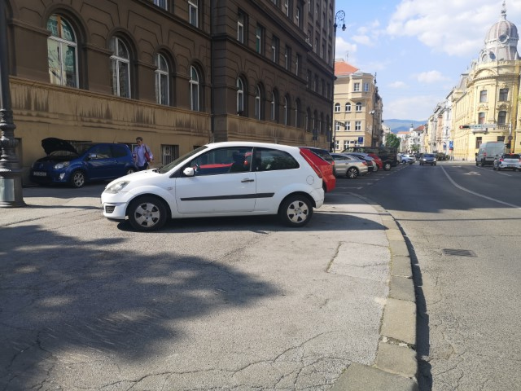

- Ulica Petra Preradovića, ispred kućnog broja 29, između zebre i prvog sljedećeg parkirnog mjesta na istočnom dijelu kolnika (prostor koji se također sada koristi kao divlji parking kao što je vidljivo na fotografiji u prilogu):
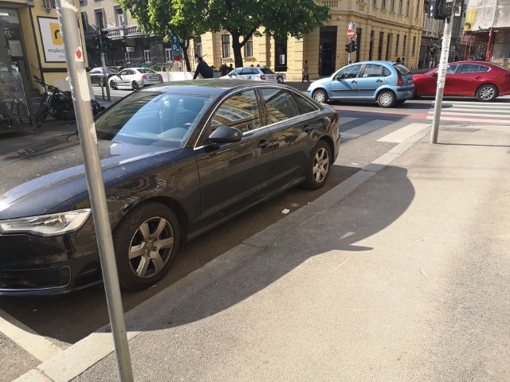

- Raskrižje Gajeve i Kovačićeve, sjeverni pločnik, uz zeleni otok:
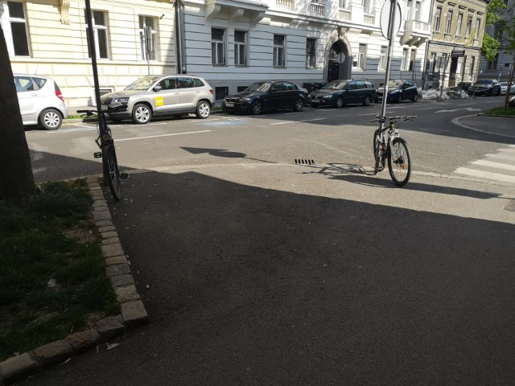

ZAKLJUČAK
o lokacijama za postavljanje klamerica za bicikle
- Vijeće Mjesnog odbora „Kralj Petar Svačić“ predlaže da se klamerice za bicikle postave na sljedeće lokacije:
– Ulica Grgura Ninskog (zapadni pločnik), ispred ulaza u dvorište HZMO
– Preradovićeva ulica ispred kućnog broja 29, na istočnom dijelu kolnika između zebre i postojećeg parkirnog mjesta
– križanje Gajeve ulice i ulice Ante Kovačića, sjeverni pločnik, uz zeleni otok

- Ovaj će zaključak biti dostavljen Vijeću Gradske četvrti Donji grad na daljnje
Postupanje.

- Pitanja i prijedlozi

- Udruzi SOS Croatia, koja je nedavno odustala od odobrenog joj termina za korištenje prostora MO-a, odobreno je jednokratno korištenje prostora na datum 23. 4. od 16,00-20,00h. S Udrugom će se nastaviti daljnja suradnja temeljem povremenih potreba za jednokratnim korištenjem prostora MO-a.

- Odobrava se Zahtjev za povremenim korištenjem prostora MO-a udruzi Životna linija kojim su zatražili dodatne redovne termine ponedjeljkom od 11,00-13,00h i petkom od 11,00-13,00h. Odobrenje je s valjanošću do 24. siječnja 2023.

Predsjednica Vijeća MO
„Kralj Petar Svačić“

Ana-Marija Huzjan

KLASA : 024-08/22-003/922
URBROJ : 251-13-11-1-22-2
Zagreb, 29. travnja 2022.

